SUB SITEM INFORMASI KAS DAERAH 2017

Sub sistem Upload Data SP2D Pada Kasda Ke Bank Jabar

PT. GLOBAL INTERMEDIA

**SUB SISTEM INFORMASI KAS DAERAH KABUPATEN MAJALENGKA TAHUN 2017**

Sub sistem yang ditambahkan pada sistem informasi kas daerah kabupaten majalengka adalah fitur SETTING SKPD BANK Jawa Barat dan fitur Upload SP2D ke antara BJB.

1. **SETTING SKPD BANK JABAR**

Fitur setting SKPD Bank Jabar digunakan untuk menambahkan atau konfigurasi SKPD dengan Bank Jabar. Untuk mengakses menu setting SKPD Bank Jabar yaitu dengan cara klik menu “Konfigurasi” yang ada di samping kiri dan memilih sub menu “Setting SKPD Bank Jabar”. Berikut tampilan menu setting SKPD Bank Jabar :

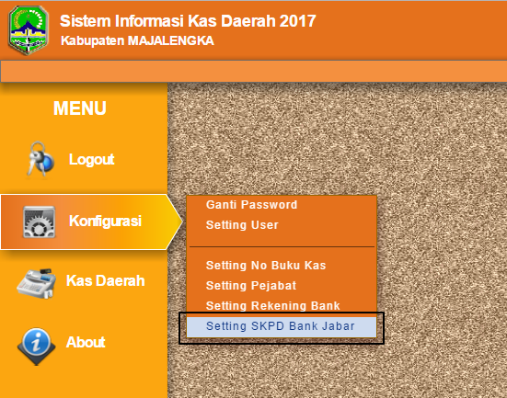

***Gambar 1. Tampilan Cara Akses Menu Setting SKPD Bank Jabar***

Setelah menu Setting SKPD Bank Jabar diklik maka akan tampil halaman seperti seprti berikut :

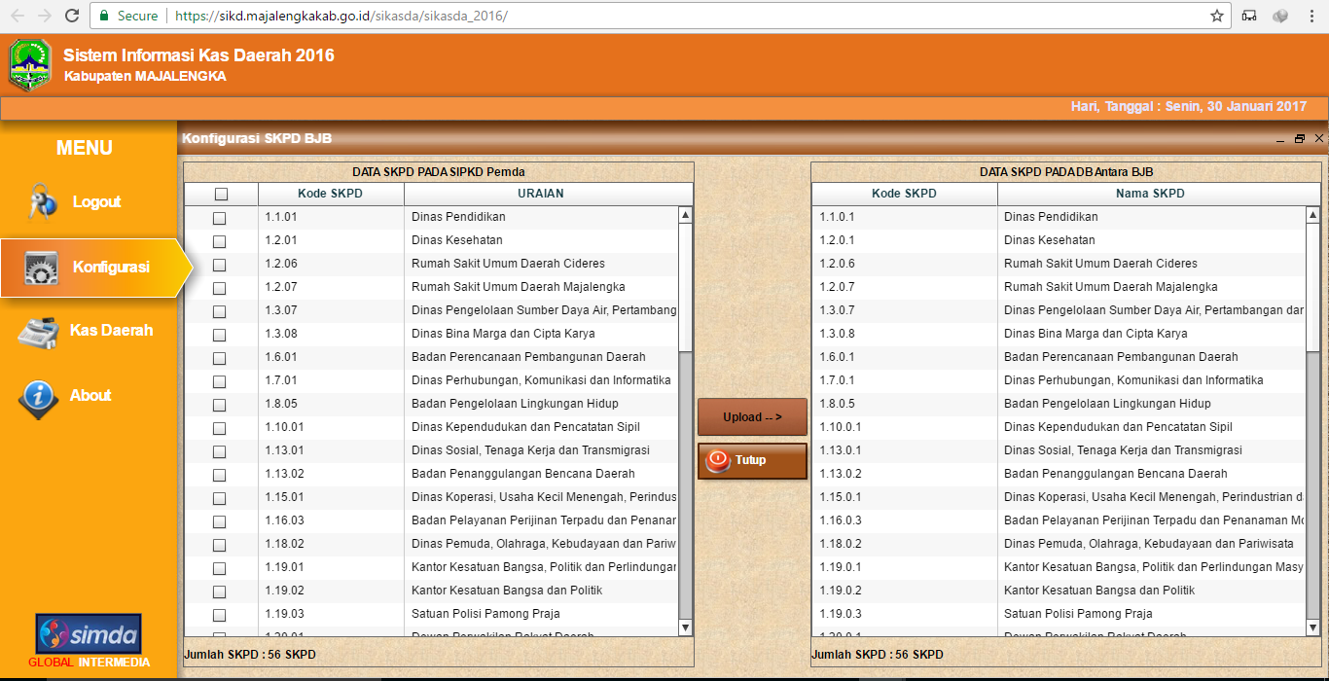

***Gambar 2. Tampilan Konfirgurasi Setting SKPD Bank Jabar.***

Berdasarkan gambar 2. Tampilan Konfigurasi Setting SKPD Bank Jabar ditas terdapat tombol “**checkbox**”, tombol “**Upload**” dan tombol “**Tutup**”.

Untuk melakukan upload data SKPD pada SIPKD Pemda ke data SKPD pada Database Antara BJB, yaitu dengan cara mencentang / ceklis data SKPD pada SIPKD Pemda sesuai data yang dipilih untuk diupload kemudian klik tombol “**Upload**”. Setelah tombol “**Upload**” diklik maka data yang dipilih tersebut akan tampil dan tersimpan pada Database Antara BJB. Sedangkan tombol “**tutup**” digunakan untuk menutup menu Konfigurasi Setting SKPD Bank Jabar.

1. **UPLOAD SP2D KE ANTARA BJB**

Fitur Upload SP2D Ke Antara BJB digunakan untuk mengupload data transaksi SP2D Dari Kasda Ke Bank Jawa barat / Jabar. Untuk mengakses fitur ini silahkan klik menu “**KAS DAERAH**” lalu pilih submenu “**Upload SP2D Ke Antara BJB**”. berikut tampilan cara akses fitur menu Upload SP2D Ke antara BJB seperti gambar dibagah ini :

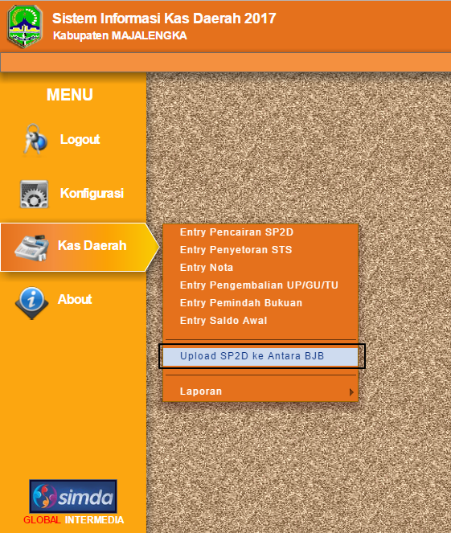

***Gambar 3. Tampilan Cara Akses Menu Upload Ke Antara BJB***

Setelah melakukan klik menu Upload SP2D Ke Antara BJB , maka akan tampil halaman fitur Upload data SP2D Pada Kasda ke Bank Jabar seperti pada tampilan dibawah ini.

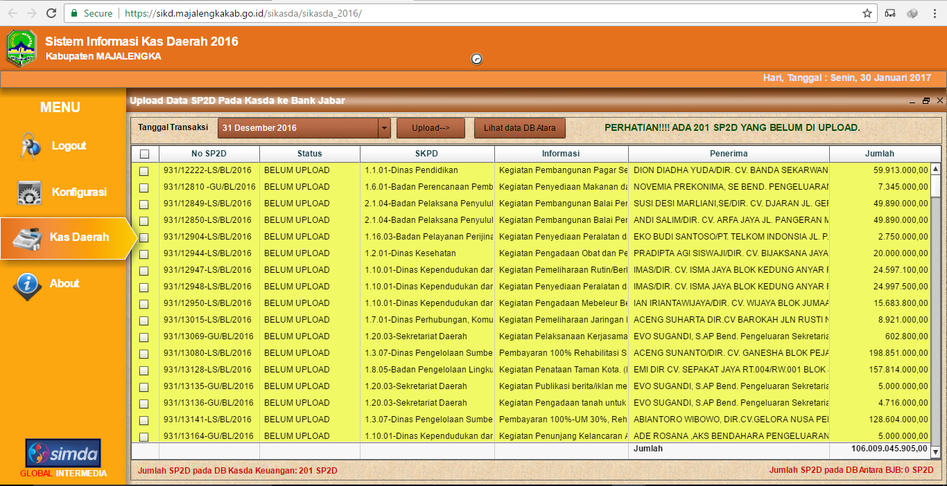

***Gambar 4. Tampilan Menu Upload Ke Antara BJB***

Pada Gambar 4. Tampilan menu upload ke antara BJB terdapat beberapa tombol aksi yang digunakan untuk mengelolah fitur upload ke antara BJB yaitu pilih “**Tanggal Transaksi” ,** tombol “**Upload**” dan tombol **“Lihat data DB Atara”.** Untuk melihat data transaksi yang diupload silahkan pilih **“Tanggal Transaksi”** kemudihan data akan tampil pada tabel. Lalu tombol **“Upload”** digunakan untuk mengupload data SP2D.sedangkan tombol **“Lihat data DB Atara”** digunakan untuk melihat data pada database Atara.